
Escuela Normal de Educación Preescolar
Licenciatura en Educación Preescolar
Ciclo Escolar 2021-2022
2° C
Curso:
ESTRATEGIAS PARA EL DESARROLLO SOCIOEMOCIONAL
Trabajo:
Evidencia 3
Alumna:
América Michelle Reyes Leza #16
Profesora:
Roxana Janet Sánchez Suarez
Competencias de la unidad III
- Detecta los procesos de aprendizaje de sus alumnos para favorecer su desarrollo cognitivo y socioemocional.
- Aplica el plan y programas de estudio para alcanzar los propósitos educativos y contribuir al pleno desenvolvimiento de las capacidades de sus alumnos.
- Emplea la evaluación para intervenir en los diferentes ámbitos y momentos de la tarea educativa para mejorar los aprendizajes de sus alumnos.

Saltillo, Coahuila de Zaragoza Junio 2022

PORTADA: FORMATO CONOCIDO POR LOS ALUMNOS PARA LA PORTADA DE LA EVIENCIA DEL PORTAFOLIO
INTROUDCCION: MENCIONA DE LO QUE TRATARÁ EL TRABAJO Y LOS APARTADOS QUE DESARROLLA
CONCLUSIONES EN BASE AL DESARROLLO DE LAS COMPETENCIAS DE LA UNIDAD
REFERENCIAS: MINIMO 3

Introducción:

La experiencia que se vivió durante la primera y última practica en el Jardín de Niños “Elsa Hernández” fue gratificante, ya que durante cierto tiempo pude tener la experiencia de realizar dichas actividades; las cuales tuve que eliminar al no ser el gusto de los menores, modificar o simplemente agregar nuevas que llamaran la atención de los alumnos para obtener registros de la manera que me correspondieron.
El diagnostico que obtuve del grupo mixto (2° y 3°) gracias a los instrumentos que me ayudo a conocer más al alumno al igual si el padre de familia sus respuestas se acercaban a lo que observaba, con esto podría identificar qué áreas de oportunidad tienen y de si los aprendizajes esperados fueron llevados de manera adecuada. También para saber si esto fue significativo para cada niño(a).

Desarrollo:

HABILIDAD | AREAS DE OPORTUNIDAD | FORTALEZAS
Autorregulación | - Los alumnos(as) del grupo no han logrado el autorregular sus emociones ante los juegos que se presentan, para especificar la situación: cuando pierden. ¿Qué actitud toman? Enojo, frustración y en ocasiones el llanto. | - Comprende la situación que esta pasando, al igual reconoce y nombra lo que siente.

En esta tabla nos muestra la autorregulación de emociones que pueden tanto favorecer o interferir los procesos cognitivos asociados al aprendizaje y al rendimiento académico. En este caso, con mi grupo pude observar como algunos niños preferían hacer “berrinche” en donde aventaban las cosas al no conseguir algún objetivo, era difícil llegar un acuerdo con el/ella para que volviera intentarlo al igual sucede en hacerle reflexionar que no pasaba nada si se perdía en alguna actividad o no salía como queremos, claro que se les daba soluciones, pero durante este tiempo aprendí que es mejor darles un momento a solas y se incorporen cuando estén listos.
Puede que la palabra “berrinche” no sea correcta y mejor se utilice el termino de frustración, ya que dentro de la regulación de las emociones negativas la tolerancia a la frustración es una estrategia que los niños deben aprender, según Bisquerra (2011): “Aumentar el nivel de tolerancia a la frustración es una competencia emocional básica, dado que las frustraciones son inevitables”
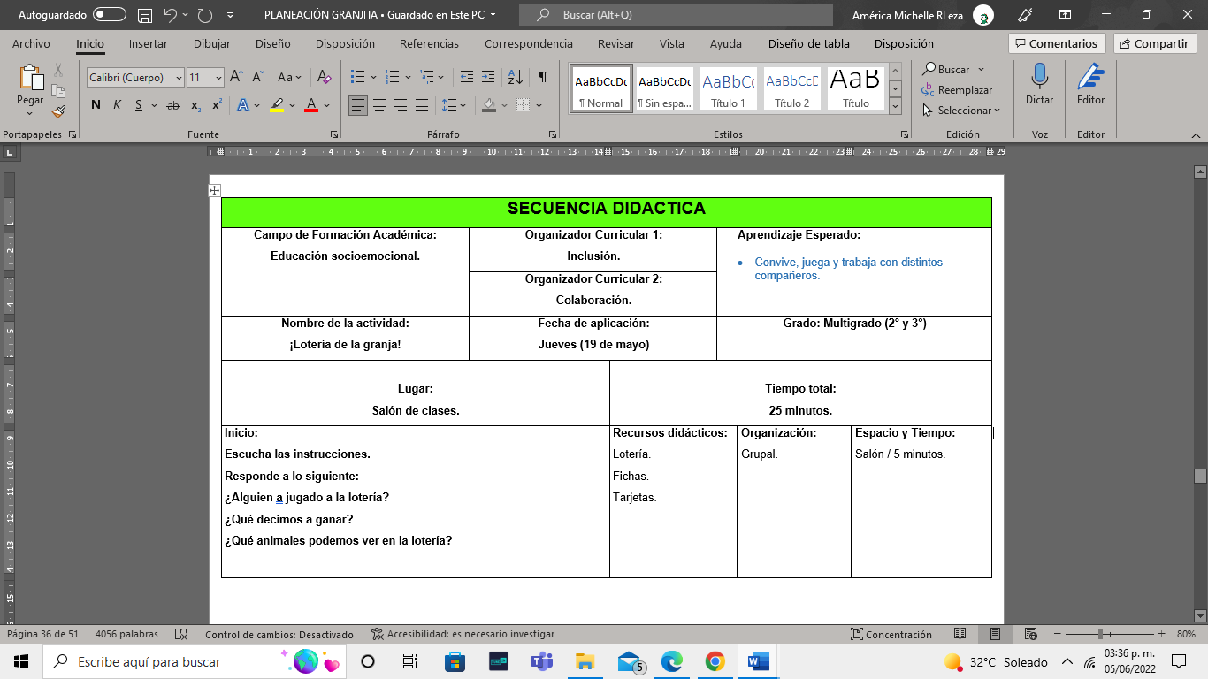
Pasando a la actividad que fue aplicada:
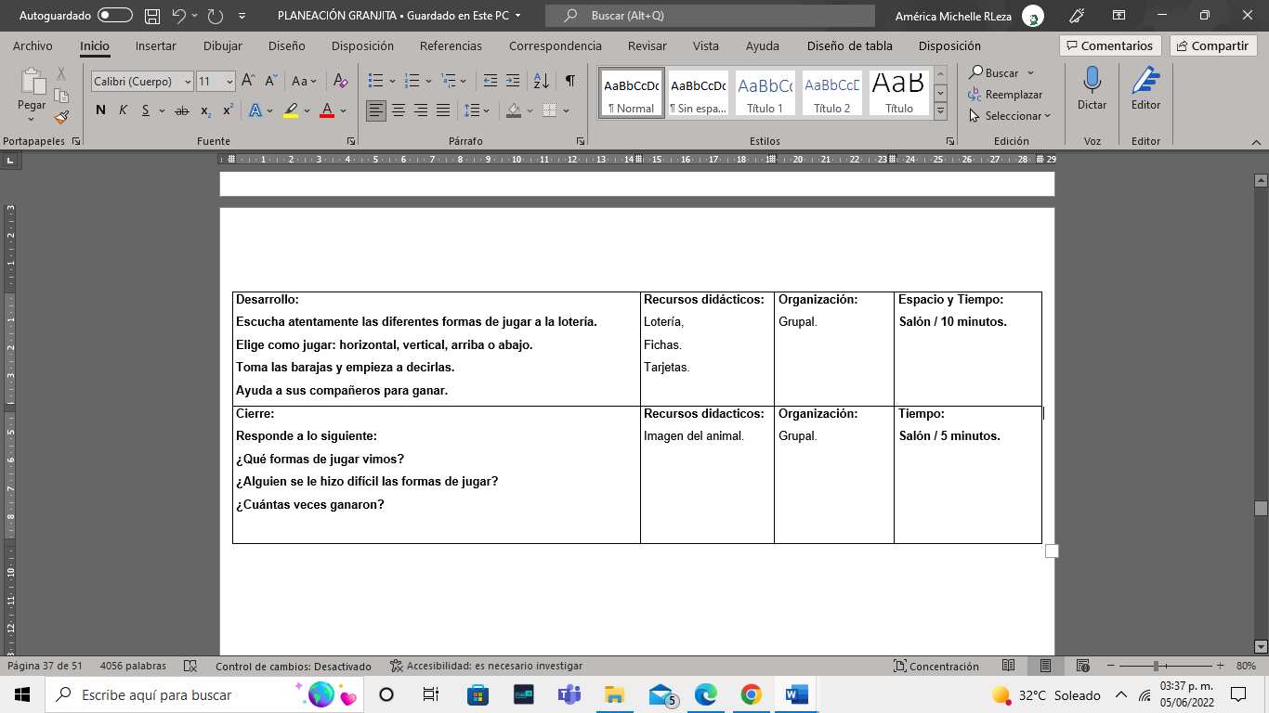
La actividad aplicada trataba sobre la lotería en este caso con la temática de la granja, en donde los niños mostrarían sus conocimientos acerca de esta actividad al igual si realmente escuchan instrucciones y cómo reaccionan cuando pierden o ganan.
La primera semana que aplique esta actividad tuve el manejo de las barajas a la manera de ver como sería el control y la emoción del grupo a jugar al igual si seguían cada indicación. Mi maestra me recomendó que lo mejor era describir la baraja para que los niños empezaran a reconocer los animales de la granja o hacer el sonido.
Algo que recuerdo fue como mi alumno Armando avienta su carta y fichas al no ganar, me acerque a el para convencerlo que no pasaba nada el perder. Aun así, fue difícil hacerle cambiar de mentalidad. Y que la resolución de conflictos se basa en un proceso de mediación y de empatía, pero también se pueden destacar otros pasos que ayudan a resolverlos. Entre ellos: Identificar el conflicto: es importante que los niños identifiquen cuál es el problema que originó el conflicto y que sean capaces de expresarlo ( (Logos, 2020).
Volví aplicar la actividad para poner en marcha los consejos que me dieron, lo cual obtuve excelente respuesta de cada niño al darles oportunidad de manejar la baraja, al igual cuando mencionaban el nombre del animal ante el sonido.
Esto me llego a la conclusión que es necesario hacer algunas adecuaciones a nuestras actividades para obtener la respuesta que esperamos, en mi caso puedo hacer diferencias ya que apliqué la lotería en la pasada practica y pude darme cuenta de que los niños no tenían tanto conocimiento acerca de este juego.
Ahora que volví a ir, los niños ya sabían de que manera se juega, con que y que existen diversas maneras para ganar. Es interesante como al incluir los niños todo se vuelve diferente y que el buscar actividades interesantes llaman más su atención, pienso que los niños deben estar contentos y entretenidos alargar la comunicación y el juego al igual cambiar los roles, para poder saber si la lotería tendría sentido para ellos.

(Moré, 2015) (Navarro, 2022) (Rodríguez-Miranda) (Logos, 2020)

RÚBRICA PARA EVALUAR SECUENCIA DIDÁCTICA
Competencias: Plantea las necesidades formativas de los alumnos de acuerdo con sus procesos de desarrollo y de aprendizaje, con base en los nuevos enfoques pedagógicos; Incorpora los recursos y medios didácticos idóneos para favorecer el aprendizaje de acuerdo con el conocimiento de los procesos de desarrollo cognitivo y socioemocional de los alumnos; y evalúa el aprendizaje de sus alumnos mediante la aplicación de distintas teorías, métodos e instrumentos considerando las áreas, campos y ámbitos de conocimiento, así como los saberes correspondientes al grado y nivel educativo. |  |  |  | Problema: la violencia es una condición que perjudica a las personas por el manejo inapropiado de emociones como el enojo, frustración, ira, entre otras. Razón que provoca la necesidad que desde edades tempranas se promueva la convivencia sana, pacífica y democrática como aspectos esenciales del desarrollo integral del niño.
Referente | Preformal | Receptivo | Resolutivo | Autónomo | Estratégico
Evidencia: | Falta fundamento con base en las necesidades, intereses y motivaciones del niño identificadas desde el diagnóstico.  Moviliza el aprendizaje esperado sin consistencia en los tres momentos de la secuencia didáctica  Falta precisión en la evaluación  Emplea el juego como estrategia y usa material de apoyo | Intenta dar respuesta a las necesidades, intereses y motivaciones del niño identificadas desde el diagnóstico sin lograrlo del todo.  Moviliza el aprendizaje esperado con consistencia en al menos dos de los momentos de la secuencia didáctica  Falta precisión en la evaluación  Emplea el juego como estrategia y usa material de apoyo | Fundamentada con base en las necesidades, intereses y motivaciones del niño identificadas desde el diagnóstico.  Moviliza el aprendizaje esperado en los tres momentos de la secuencia didáctica  Precise la evaluación  Emplea el juego como estrategia y usa material de apoyo atractivo al niño | Fundamentada con base en las necesidades, intereses y motivaciones del niño identificadas desde el diagnóstico.  Moviliza el aprendizaje esperado en los tres momentos de la secuencia didáctica  Precise la evaluación  Emplea el juego como estrategia con material de apoyo fundamentado en los intereses de los niños | Fundamentada con base en las necesidades, intereses y motivaciones del niño identificadas desde el diagnóstico.  Moviliza el aprendizaje esperado en los tres momentos de la secuencia didáctica  Precise la evaluación  Emplea el juego como estrategia  La secuencia es innovadora con material de apoyo atractivo a los intereses o motivaciones de los niños
Secuencia didáctica para promover habilidades sociales
Criterio:
Fundamentada con base en las necesidades, intereses y motivaciones del niño identificadas desde el diagnóstico (30 pts.)

En los tres momentos se movilice el aprendizaje esperado (30 pts)

Precise la evaluación (20 pts.)

Material atractivo (no copias ni dibujos 20 pts.)

Ponderación: 100% | 60% | 70% | 80% | 90% | 100%
Evaluación | Logros | Nota |  | Acciones para mejorar
Autoevaluación*
Coevaluación* |  | *Autoevaluación, coevaluación y heteroevaluación se plasmaran en la plataforma de escuela en red.
Heteroevaluación*

